Что такое ТЕРМОВАТА ИЗОПРОК

Современно новый теплозвукоизоляционный материал Термовата IZOPROK.
Основная область применения – утепление и реновация зданий и сооружений в строительстве. Особенно перспективно использовать Термовату IZOPROK при строительстве 1-2 этажных сооружений типа коттеджей, ангаров, боксов, при утеплении складов, гаражей, при текущем и капитальном ремонте жилых и производственных зданий и сооружений, например, для изоляции крыш и мансард, для изоляции наружных стен и внутренних перегородок, полов и межэтажных перекрытий, в кровельных и стеновых панелях, с деревянным или металлическим каркасом с ограждающими обшивками, в сборно-разборных сооружениях, в звукоизолирующих перегородках, для изоляции трубопроводов, овоще- хранилищ и т.д
Преимущества утеплителя Термовата IZOPROK
Воздухо и паропроницаемость. Главным свойством нового звуко- и теплоизоляционного материала IZOPROK, является большое количество закрытых пор, заполненных воздухом между капиллярами связующего материала. Микроскопический диаметр воздушных ячеек и большое их содержание в 1 куб.м позволяет вывести термовату IZOPROK на ведущее место по теплоизолирующим свойствам среди всех известных теплоизоляционных материалов. Термовата IZOPROK, относится к «дышащим» материалам, это означает, что она не закупоривает здание, создавая эффект термоса, а наоборот, способствует отводу лишнего пара и СО2 из помещений наружу путем их диффузии, предотвращает повышение влажности в помещениях и конденсации влаги на внутренних стенах (даже при наличии трещин и пор во внешней стене), т.е. способствует саморегуляции влажности. Биостойкость - еще одно важное свойство IZOPROKа. Он является стойким к воздействию микроорганизмов, грибкам и плесени, а также предотвращает распространение насекомых и паразитов, не способствует распространению мелких грызунов. Часто сооружения имеют промерзающие стены с ярко выраженными следами биоповреждений (почернение стен изнутри), применение в данной ситуации термоваты IZOPROK даст двойной эффект : санация и утепление.
IZOPROK в виде хлопьев термоваты задувается под давлением в подготовленную полость в каркасной системе, исключает мостики холода, при этом утеплитель проникает в самые мелкие щели и трещины, плотно прилегает ко всей поверхности стены и не оставляет пустых мест. Именно технология утепления методом задувки обеспечивает необходимые показатели тепло-звукоизоляции в различных трудно изолируемых конструкциях. Изоляционный слой получается целостным, создавая эффект «одеяла» вокруг здания,- в конструкции не остается швов утечки тепла, исчезают акустические мостики и мостики холода.
Экологически безопасный материал. Исключается вредность "закупоренного" жилья. Кроме того, Термовата IZOPROK не поддерживает горение (тонкий изоляционный слой, возникающий при обугливании материала препятствует распространению пламени вглубь его), не образует расплавов, не выделяет под действием огня токсических веществ.
Коэффициент теплопроводности λ термоваты IZOPROK составляет - 0,0311 Вт/мК. Для сравнения коэффициент теплопроводности λ эковаты 0,037 Вт/мК, минваты - 0,045 Вт/мК. Термовата IZOPROK толщиной 50 мм по теплозащите заменяет - пенопласт Пенополистирольный 75 мм, Минеральную вату 125 мм, Древесину 340 мм, Кирпич 900 мм, Бетон 2132 мм, Термовата IZOPROK имеет хорошие звукоизоляционные свойства – перегородка толщиной 100 мм поглощает до 50дЦб. При утеплении дома термоватой IZOPROK расходы на отопление могут снизиться на 50-60%. Материал гигроскопичен, однако, как показали испытания, даже впитав в себя максимальное количество влаги (до 20%), IZOPROK все равно сохраняет свои теплоизоляционные свойства в отличие от, например, минеральной ваты, которая теряет их при намокании. Выдерживает неограниченное количество циклов замерзания-размерзания. Срок пригодности составляет не менее 78 лет
Cамый лёгкий из существующих утеплителей. Благодаря низкой плотности термоваты IZOPROK (вес 1м.куб. всего 16 кг ) его применение не дает значительную нагрузку на фундамент и ограждающие конструкции. Применяется в любых каркасных конструкциях, в любой плоскости. Это особенно важно при утеплении старых ветшающих зданий с высокой степенью износа. IZOPROK можно использовать для утепления всех зданий, и в новом строительстве, и в реновации. Термовата IZOPROK получила широкое распространение в утеплении коттеджей, дач, где утеплитель нагнетается в полости стен, на верхние, нижние и наклонные перекрытия через мобильную выдувную установку. Технологически утепление в доме происходит через небольшие отверстия в стене, что позволяет производить задувку утеплителя не разбирая строительных конструкций, а утепление получается без стыков и швов с заполнением всех щелей и трещин в кладке.
Экономичность и безотходность. Применение IZOPROK, позволяет экономить как на стадии нового строительства, так и при реконструкции старого здания. По сравнению с другими видами утеплителей, он дает явную экономию на: отходах резки утеплителя, не возникает отходов и излишков, на складировании и хранении, его разгрузку и доставку, а так же прочие расходы во время строительства. Кроме того, при реконструкции или перестройке здания, Вы сможете удалить ранее задутый утеплитель из ниши, и затем вторично использовать его, как при первом применении.
Монтаж осуществляется быстро и с гарантией конечного результата. Немаловажным фактором является то, что данная технология утепления позволяет проводить работы в любую погоду и в любое время года при температурах до -20°С и даже во время осадков.
Время дешёвой энергии безвозвратно прошло. Хорошие теплоизоляционные качества IZOPROK, означают экономию затрат на отопление или кондиционирование помещений, способствует продлению срока службы зданий и уменьшает затраты на их содержание, т.к. термовата IZOPROK эффективно защищает здания от холода, жары, микроорганизмов, грызунов, а также от излишней влажности.
Использование IZOPROK позволяет применять облегченные конструкции, уменьшить толщину стен и т.д., что может снизить капитальные вложения до 30%.

Избрав IZOPROK, вы тем самым невольно участвуете и в экономии природных энергоресурсов.

Использование IZOPROK позволяет применять облегченные конструкции, уменьшить толщину стен и т.д., что может снизить капитальные вложения до 30%.

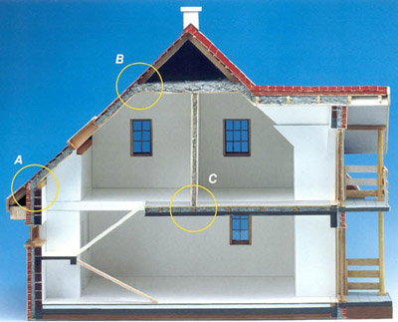
Рис. - Схема утепления дома: пол, стены, кровля.

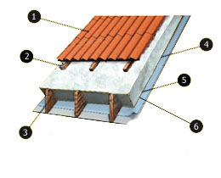

Схема теплоизоляции кровли:
- 1. Покрытие кровли: черепица, металл, мягкая черепица и т.д

- 2.Обрешетка

- 3. Защита от ветра

- 4. Теплоизоляция – Термовата Изопрок

- 5. Стропила

- Отделка изнутри: вагонка, гипсокартон и др.

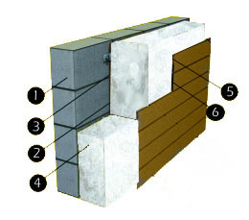 Схема утепления под сайдинг:
- 1. Кирпичная или пенобитонная стена

- 2. Направляющие из дерева

- 3. Теплоизоляция – Термовата Изопрок

- 4. Возможна дополнительная обрешётка

- 5. Ветрогидроизоляционная плёнка

- 6. Сайдинг

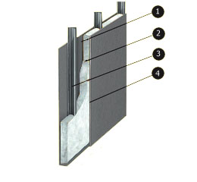 Схема утепления внутренних стен:
- Плита гипсокартона -возможны различные диаметры

- Теплоизоляция Термовата Изопрок

- 100мм лист металического профила - расстояние между двумя стойками до 600 мм

- Плита гипсокартона -возможны различные диаметры

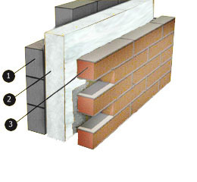 Схема теплоизоляции фасада:
- Кирпичная кладка или пенопблоки с внутренней стороны стены

- Теплоизоляция – Термовата Изопрок

- Фасадная кладка облицовочного кирпича

Как проходит монтаж

- Личный менеджер составляет для Вас предварительная смету, где будут указана цена на материал, а также стоимость работ. Как только Вы утвердите смету, мы сможем заключить договор, в котором будет указана итоговая предварительная стоимость, а также сроки, в которые мы обязуемся провести работу. Обычно сроки выполнения работ колеблются в пределах двух-четырех дней с момента заказа.
- После заключения договора и до начала работ должна быть проведена предоплата в размере 50% от предварительной сметы.
- На объект приезжают непосредственно сами работники, опытные строители-монтажники. Все они работают у нас в штате. Каждый из них прошёл специальное обучение и имеет хорошие навыки и опыт. Для работы им предоставлено современное оборудование, профессиональные инструменты. Каждый работник следит за тем, чтобы при работе соблюдались все технологи и техника безопасности.
- Все новые идеи, которые возникают у Вас уже в то время, как ведутся работы, лучше всего обсуждать с личным менеджером. Однако обратите внимание, что дополнительные работы, не предусмотренные изначальным договором, под гарантию не подпадают.
- После окончания работ, Вам будет предоставлена окончательная смета, рассчитанная из фактически использованного материала и площади работ по утеплению.
- В конце сотрудничества мы будем рады Вашей оценке, оставить отзывы о работе , рекомендовать нас друзьям и знакомым, можно на сайте.

Как заказать монтаж
Достаточно связаться с нашим консультантом по телефону, указанному на сайте. Прямо по телефону мы поможем провести ориентировочный расчет, определиться с материалом, уточним, какой будет для вас цена на монтаж, учитывая фронт работ. Если это потребуется, к Вам выедет специалист, который проведет необходимые замеры, произведет предварительный расчет цен, расскажет технологию монтажа и насколько она сложна, подскажет, какой лучше выбрать материал и в каком ориентировочном количестве он понадобится.

